Ready-to-Use Panel-PC für die Maschinenbedienung

Herford, 01.10.2018: Mit seiner neuen Multi-Touch Panel-PC Serie bringt Ferrocontrol zur SPS IPC Drives 2018 ein skalierbares System für die maschinennahe Visualisierung und Bedienung auf den Markt. Der kapazitive Multi-Touch-Glas-Screen unterstützt moderne Bedienkonzepte mit Fingergesten. Ausgestattet mit leistungsfähigen Core-i-Prozessoren der 7. Generation (wahlweise i3, i5 oder i7) und 8 bis optional 32 GB RAM sorgt der E°PC G0315 für eine flüssige User-Experience und zaubert anspruchsvolle Visualisierungen in hoher Brillanz auf das Display. Neben der Basisversion mit 15,7 Zoll stehen auch Modelle mit 18 Zoll oder 21 Zoll Full-HD-Displays (1920 x 1080 px) zur Verfügung. Die E°PC G0318 und G0321 bieten somit noch mehr Spielraum für innovative Funktionen und digitale Inhalte.
Das Gerät im geschlossenen Gehäuse mit moderner Alu-Front (400 x 312 x135 mm) lässt sich einfach an einer VESA-Halterung montieren, wie z.B. an einem Schwenkarm. Der Panel-PC ist direkt einsatzbereit. Denn Windows 10 IoT Enterprise und die spezifische Anwender-Software, die an der Maschine benötigt wird, ist auf Wunsch bereits vorinstalliert und das System komplett konfiguriert. Hierzu erstellt Ferrocontrol ein kundenspezifisches Image, das ab Werk aufgespielt wird. Dies ist Teil des bewährten Ready-to-Use-Konzepts von Ferrocontrol. Der Maschinenbauer muss den Panel-PC also nur noch anschrauben, verkabeln und anschalten.
Die frei konfigurierbaren Funktionstasten auf der Front sind hinterleuchtet, was nicht nur elegant aussieht, sondern vor allem die Bedienergonomie und Sicherheit an der Maschine erhöht. An/Aus-Schalter und Not-Aus-Schalter können integriert werden. Mit Schnittstellen wie viermal Gigabit-Ethernet, viermal USB 3.0 bzw. viermal USB 2.0 und zweimal RS232 lässt sich die E°PC Serie sehr flexibel in der Maschinenautomation einsetzen. Sie eignet sich darüber hinaus auch als Gateway für IIoT und Industrie 4.0-Anwendungen sowie Cloud Computing. Die verbaute M.2-SSD mit 128 GB Speicher ist schnell, robust und praktisch wartungsfrei.

Der Service macht den Unterschied!
„Panel-PCs kriegen Maschinenbauer überall. Unser Anspruch als Automatisierungspartner ist indes, die Integration in die spezifische Anwendung so einfach wie möglich zu gestalten“, betont Geschäftsführer Dr. Andreas Pottharst. „Deshalb stimmen wir die Performance genau auf die Anwendung ab und bieten unsere skalierbaren IPCs als Rund-um-Sorglos-Paket für die direkte Montage und einfache Erstinbetriebnahme an. Da wir auch Systempartner für die Steuerungs- und Antriebstechnik sind, verstehen sich unsere Industrie-PCs auf Anhieb mit der übrigen Automation. Außerdem bieten wir unseren Kunden einen komfortablen Software-Update-Service, der bei zunehmend vernetzten Maschinen heutzutage ein Muss ist. Selbstverständlich verbauen wir nur langzeitverfügbare, robuste IPC-Komponenten, sodass wir Maschinenbauern auch bei den langen Lebenszyklen teurer Maschinen die Sicherheit eines umfassenden und kompetenten After-Sales-Service geben können.“
3.005 Anschläge (ohne Überschrift und Anreißer)

SPS IPC Drives
27.11.-29.11.2018, Nürnberg
Halle 7, Stand 314

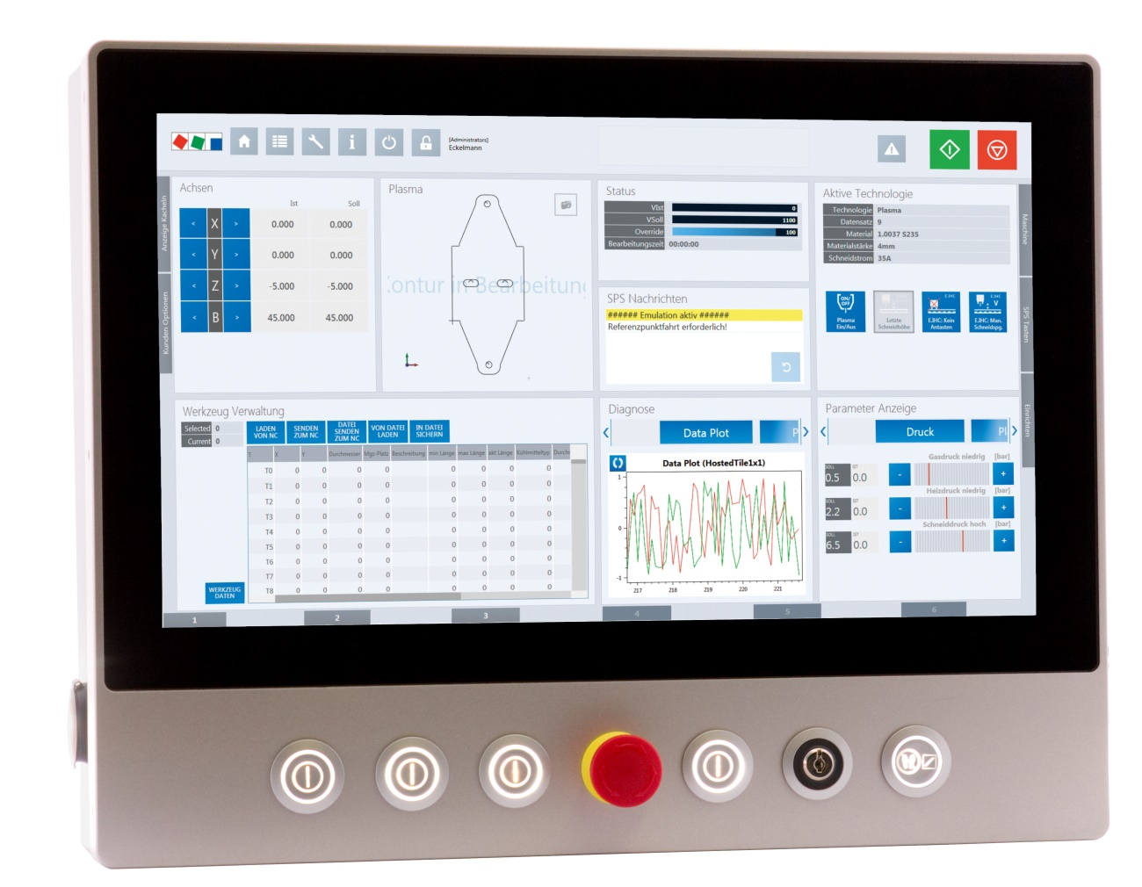
Bildunterschrift: So elegant kann Maschinenbedienung sein: Die neue Multi-Touch-Panel Serie von Ferrocontrol mit Core-i-Prozessoren der 7. Generation und vorinstalliertem Windows 10 IoT Enterprise. (Foto: Ferrocontrol)

Kontakt:  Ferrocontrol  Steuerungssysteme GmbH & Co. KG  Angelika Babenhauserheide  Bodelschwinghstraße 20  32049 Herford  Tel.: +49 (0)5221 966-0  E-Mail: info@ferrocontrol.de  www.ferrocontrol.de | Media Relations:  Pressebüro Schwitzgebel  Dr. Frieder Schwitzgebel  Berliner Straße 2  55283 Nierstein  Tel.: +49 (0)6133 50954-1  Mobil: +49 (0)172 6190178  f.schwitzgebel@presse-schwitzgebel.de  www.presse-schwitzgebel.de

